EL RELLEU,
EL CLIMA
I
ELS PAISATGES
D'ESPANYA

El relleu peninsular. La Meseta Central

Recorda

Al centre de la Península hi ha l’altiplà de la Meseta Central. Les muntanyes de l’interior de la Meseta són el Sistema Central i els Montes de Toledo.
El Sistema Central divideix la Meseta en dues parts: la Submeseta Nord i la Submeseta Sud. Les muntanyes que envolten la Meseta són les muntanyes de Lleó, la serralada Cantàbrica, la serralada Ibèrica i Sierra Morena.

- Completa l’esquema.

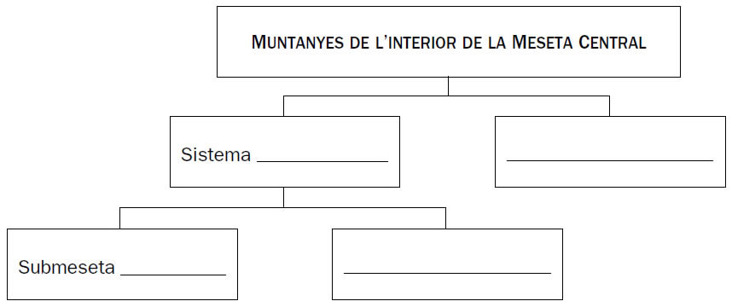

- Ara, completa el mapa amb el nom d’aquestes formes del relleu.

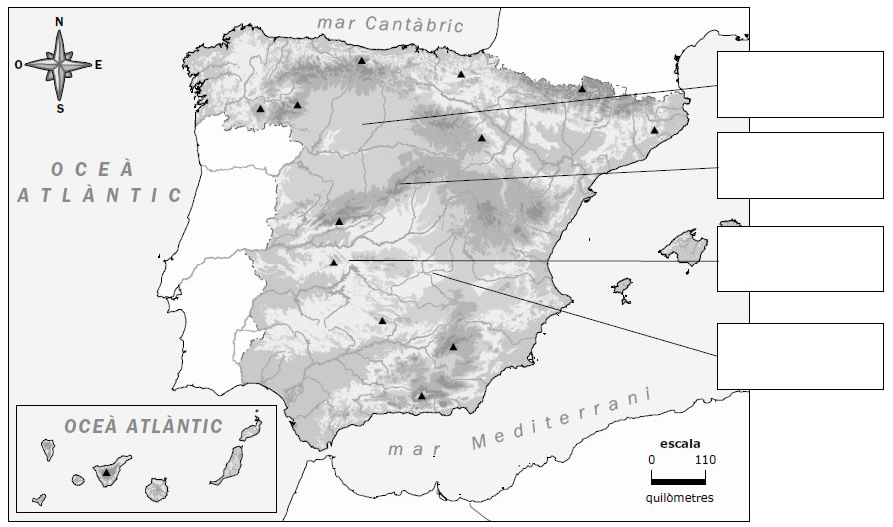

Les muntanyes exteriors a la Meseta,
les depressions, les illes i les costes

Recorda

- Fora de la Meseta hi ha la depressió de l’Ebre i la depressió del Guadalquivir, i cinc serralades: el massís Galaic, les muntanyes Basques, els Pirineus, el Sistema Mediterrani Català i els Sistemes Bètics.
- La costa espanyola està banyada pel mar Cantàbric, pel Mediterrani i per l’oceà Atlàntic. Hi alternen les costes altes amb les baixes.

- Completa l’esquema.

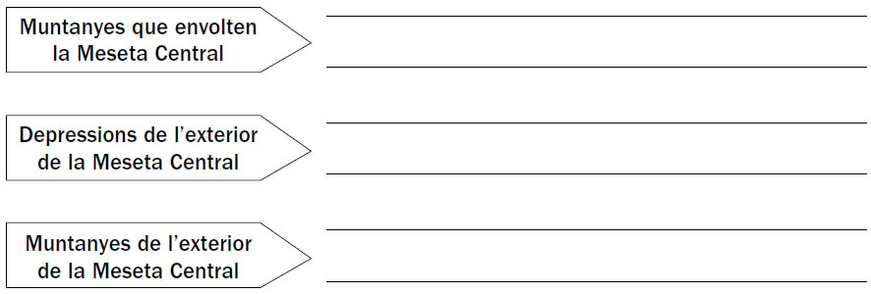

- Ara, completa el mapa amb el nom d’aquestes formes del relleu i dels arxipèlags.

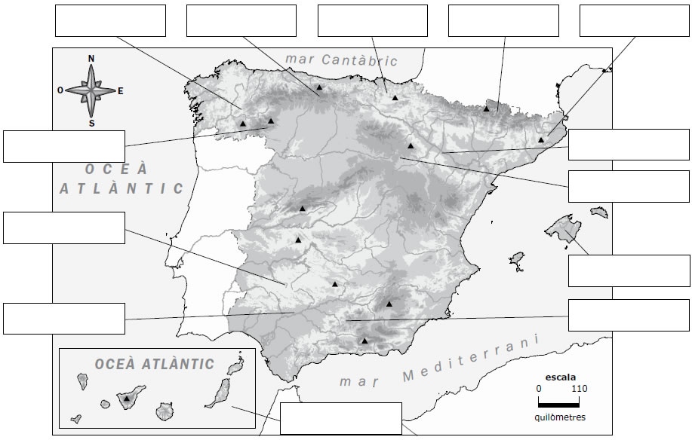

- Pinta el mapa i situa-hi les principals formes de relleu. Escriu també el nom de les costes d’Espanya i dels mars i l’oceà que les banyen.

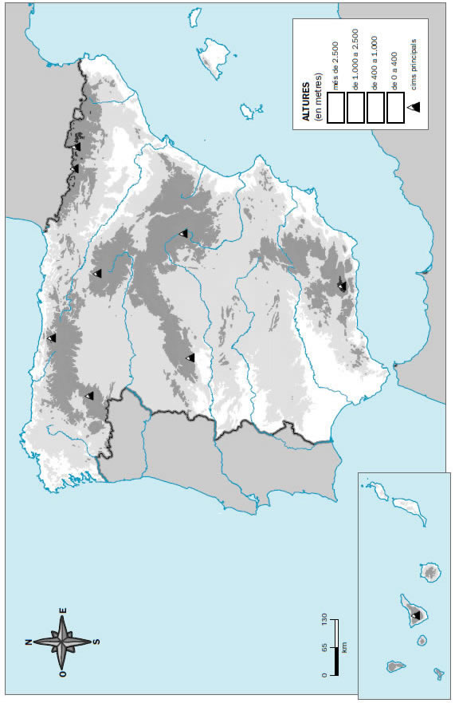
- Pinta el mapa seguint les instruccions de la pàgina 116 del llibre:

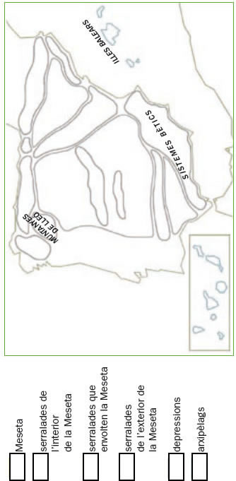
Rius, llacs i embassaments d’Espanya

Recorda

Un vessant és el conjunt de terres en què els rius, els barrancs i els torrents aboquen les aigües a un mateix mar. A Espanya hi ha tres vessants: al nord, el vessant cantàbric (amb rius curts i cabalosos); a l’est i al sud, el vessant mediterrani (amb rius de règim irregular), i a l’oest, el vessant atlàntic (amb rius llargs).

- Observa el mapa d’Espanya. Després, fes les activitats.

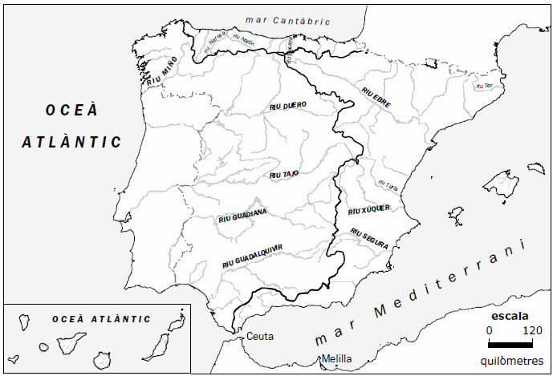

- Escriu el nom de dos rius que pertanyin al vessant mediterrani.

- Escriu el nom de dos rius que pertanyin al vessant cantàbric.

- Escriu el nom de dos rius que pertanyin al vessant atlàntic.

- Ara, pinta el mapa segons la clau.

vermell
blau
verd

Vessant mediterrani Vessant atlàntic Vessant cantàbric
- Pinta en el mapa les vessants hidrogràfiques i situa-hi els principals rius. Repassa’ls de color blau:

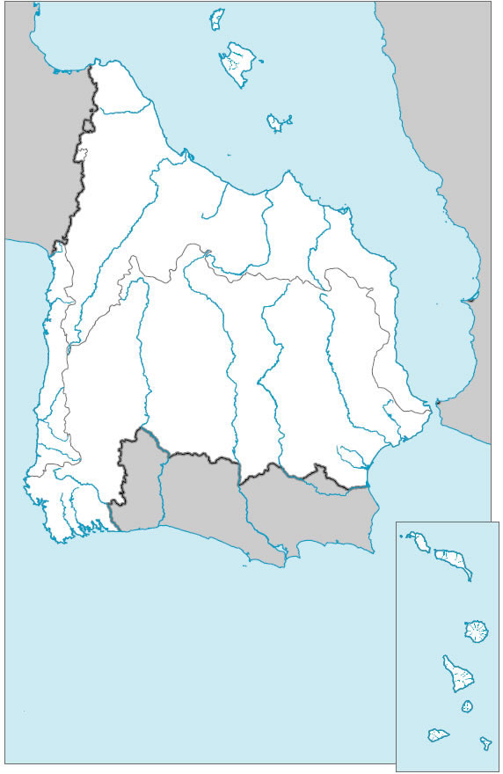
El clima mediterrani i la seva vegetació

Recorda

- El clima mediterrani típic es dóna a les regions pròximes al mar Mediterrani. Les temperatures són suaus i les pluges, escasses.
- El clima mediterrani d’interior té temperatures extremes, molt baixes a l’hivern i altes a l’estiu. Aquest clima és propi de l’interior de la Península.

- Relaciona cada tipus de clima amb la zona d’Espanya en què es dóna.

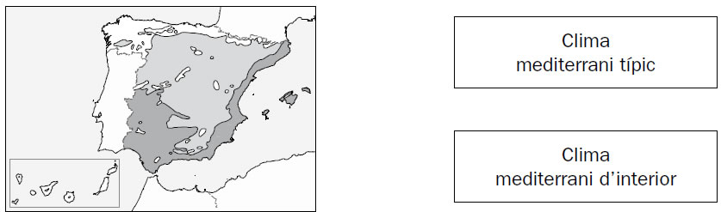

- Escriu el nom de les comunitats autònomes en què es dóna cada tipus de clima.

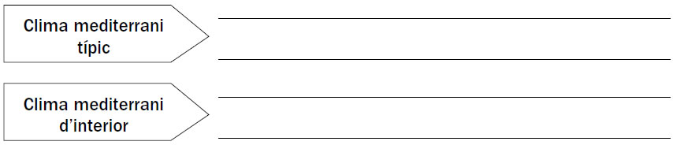

- Explica com són les temperatures i les precipitacions en cada cas.

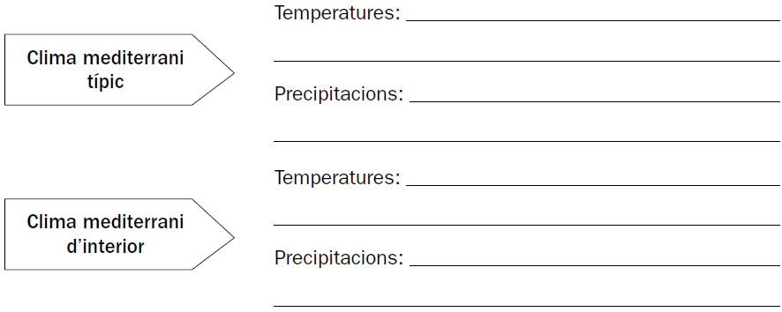

El clima oceànic, el de muntanya
i el subtropical. La seva vegetació

Recorda

- Al les zones del nord de la Península es dóna el clima oceànic. És un clima temperat i humit.
- A les Canàries hi ha el clima subtropical, que és suau i sec.
- A les zones més altes d’Espanya es dóna el clima de muntanya. És un clima fred i amb precipitacions abundants.

- Llegeix els textos i escriu el nom del clima al qual es refereix cadascun.

Es dóna al nord de la Península.
Les temperatures són suaus per la proximitat al mar i les precipitacions són abundants.
És propi de les illes Canàries.
És un clima amb temperatures suaus tot l’any i amb escasses precipitacions.
Es dóna a les zones elevades.
Les temperatures són baixes i les precipitacions són molt abundants, i als mesos d’hivern solen ser en forma de neu.

- Observa les temperatures i les precipitacions d’aquests gràfics i escriu a sota de cadascun el nom del clima del qual són característics.

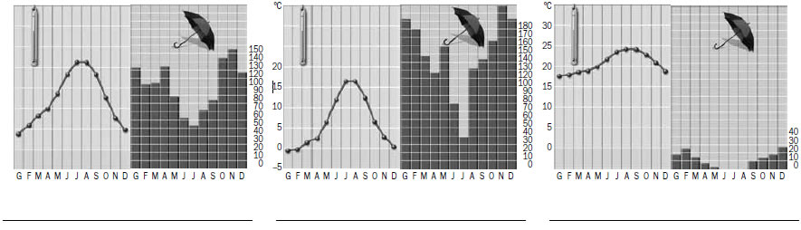

- Escriu el nom de dues plantes típiques de cadascun dels climes.

- Pinta, en aquest mapa de climes d’Espanya, cada zona amb un color diferent:

